
Název školy | ZÁKLADNÍ ŠKOLA, JIČÍN, HUSOVA 170
Číslo projektu | CZ.1.07/1.4.00/21.2862
Číslo a název klíčové aktivity | 3.2 Inovace a zkvalitnění výuky prostřednictvím ICT

Název DUM: | VY_32_INOVACE_XII_1_13_Zoologie hrou
Šablona číslo: | XII |  | Sada číslo: | 1 | Pořadové číslo DUM: | 13
Autor: |  | Mgr. Kateřina Zikmundová
Anotace: |  | Žák si procvičí znalosti ze zoologie, svůj postřeh a orientaci v textu
Očekávaný výstup: |  | Žák dokáže vyhledat mezi písmeny slova, určí savce, jména rodová a vyřeší tajenku.
Druh učebního materiálu: |  | pracovní list
Typická věková skupina: |  | 7. ročník, 12 - 13 let
Klíčová slova: |  | lasice hranostaj, jméno rodové, jméno druhové, savci
Pomůcky a materiál: |  | interaktivní tabule, pracovní list, psací potřeby
Potřebný čas pro výuku DUM: |  | 30 minut
Metodické zhodnocení a popis práce s digitálním učebním materiálem:
Žák pracuje samostatně, hledá v textu slova, zapíše je do řádků, vyznačí slova představující savce, určí druhová jména a ze zbylých slov sestaví tajenku. Savce zařadí do řádů. Při následné práci s učebnicí a internetem zjistí maximální množství informací o lasici hranostaj. Pracovní list lze využít pro práci ve dvojicích nebo ve skupině. Materiál byl ověřen na interaktivní tabuli.

Zdroje: Autorem materiálu a všech jeho částí, není-li uvedeno jinak, je Mgr. Kateřina Zikmundová.
ČERNÍK Vladimír, HAMERSKÁ Marta, MARTINEC Zdeněk, VANĚK Jan. Přírodopis 7 - Zoologie a botanika pro ZŠ. Praha: Nakl. SPN, 2008.

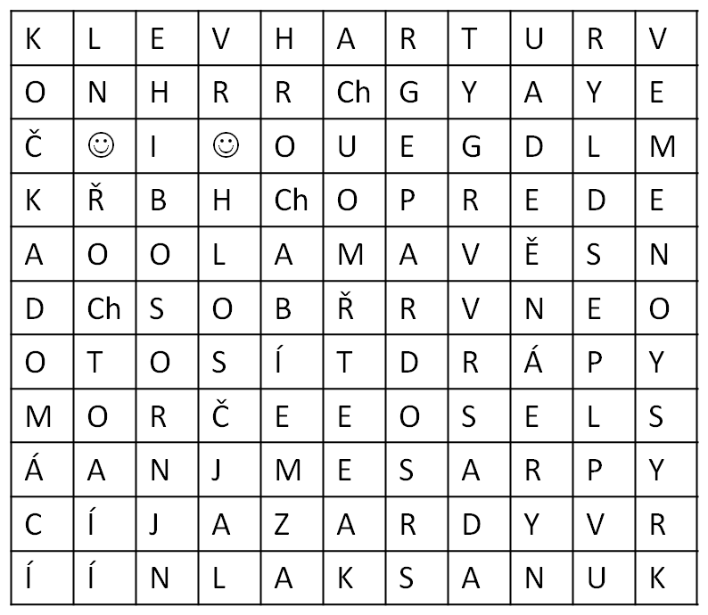
ZOOLOGIE HROU
1) Vyhledej slova, označ je tužkou (pastelkou, fixou,…) a ze zbylých písmen doplň tajenku.
2) Slova vypiš do řádků, rovnou čarou podtrhni savce, vlnovkou druhová jména, živočichy zařaď do řádů.
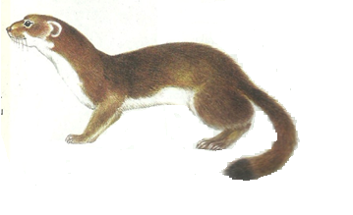
Tajenka: LASICE
Nalezená slova napiš do tabulky:

počet slov
ZOOLOGIE HROU
1) Vyhledej slova, označ je tužkou (pastelkou, fixou,…) a ze zbylých písmen doplň tajenku.
2) Slova vypiš do řádků, rovnou čarou podtrhni savce, vlnovkou druhová jména.
Tajenka: LASICE HRANOSTAJ Nalezená slova:
LEVHART | SOB | MEDVĚD
TUR | LOS | ODRA
LAMA | HROCH | KNIHAŘ
SOB | MOUCHA | LÁVA
DRÁPY | GEPARD | KOS
MORČE | TYGR | HOCH
OSEL | SAD
PRASE | PES
ZAJÍC | VEMENO
VYDRA | KRYSY
KUNA SKALNÍ | KNIHA
KOČKA DOMÁCÍ | VYDRA ŘÍČNÍ
TCHOŘ | LEV

počet slov: 31
3) Zařaď nalezené druhy do řádů: šelmy - levhard, vydra, kuna skalní, kočka domácí, tchoř, gepard, tygr, pes, lev, medvěd, sudokopytníci - tur, lama, sob, prase, los, hroch, hlodavci - morče, krysy, lichokopytníci - osel, zajícovci - zajíc

